


Tecnológico Nacional de México
Instituto Tecnológico de Frontera Comalapa

Mapa mental “Programación del Lado del Servidor”
Programación web

Alumna: Gleysi Yoselin Escobedo López
Semestre: 8
Número de control: 22270456
Carrera: Ingeniería en Sistemas Computacionales

Docente: Ing. Francisco Javier Velázquez Mingo

Fecha de entrega: 27 de mayo 2026

Introducción
El desarrollo de aplicaciones web requiere una arquitectura que no solo dependa de la interfaz visual con la que interactúa el usuario, sino de una infraestructura lógica. La programación del lado del servidor se encarga de ejecutar los procesos internos que dan vida a las plataformas dinámicas.
El presente mapa mental sintetiza los conceptos fundamentales del desarrollo backend, desde los lenguajes de servidor y sus estructuras de control, hasta mecanismos más avanzados como el tratamiento seguro de formularios, el manejo de objetos y acceso a bases de datos.

Justificación
El diseño y la estructuración de este mapa mental se justifican por la necesidad de organizar los componentes del backend.
Visualizar conceptualmente la interacción entre el tratamiento de formularios, el manejo de objetos del servidor y el acceso a bases de datos permite al desarrollador comprender el impacto de cada línea de código y adoptar buenas prácticas de arquitectura de software que faciliten el mantenimiento y la escalabilidad de aplicaciones web en el ámbito profesional.

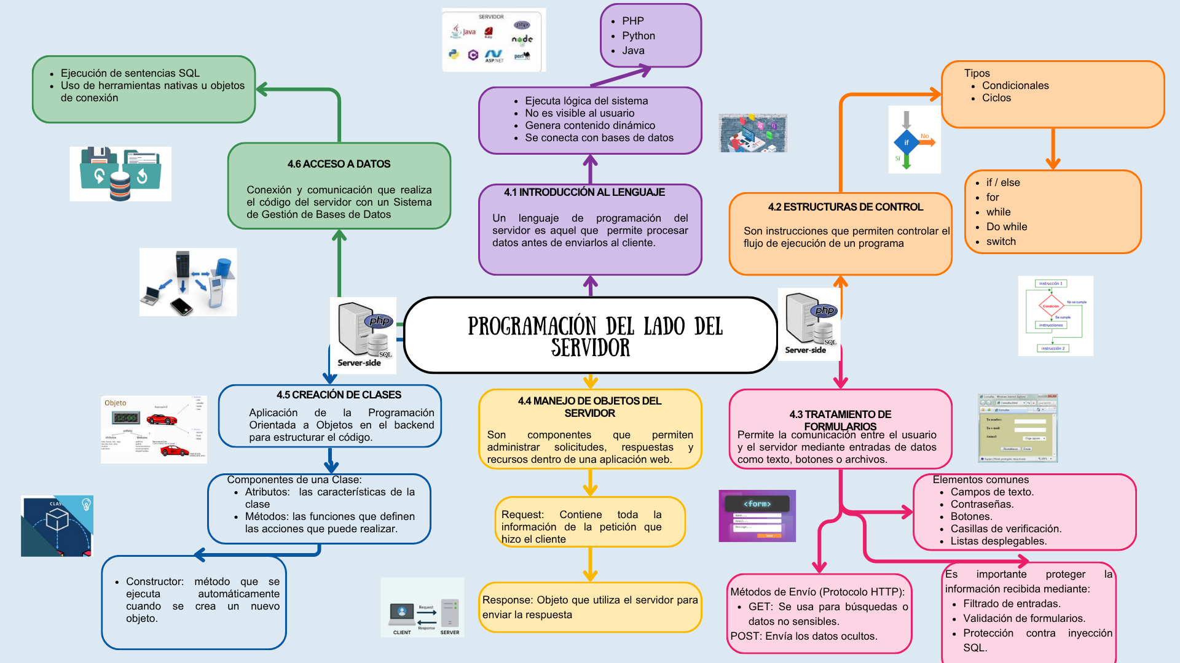

Conclusión
El desarrollo del lado del servidor es lo que permite transformar una interfaz estática en una aplicación web dinámica, funcional y segura. A través de la estructura de este mapa mental, se comprendió de manera clara cómo interactúan sus componentes esenciales. Esta lógica se conecta con la interacción del usuario a través del tratamiento de formularios y el manejo de objetos de petición y respuesta, donde la seguridad es importante para proteger al sistema de amenazas. Finalmente, la implementación de la programación orientada a objetos para estructurar el código en clases y una conexión eficiente con bases de datos, garantiza que el proyecto funcione bien y sea más fácil de mantener.

Fuentes consultadas
2.7. Formularios. (2015, 17 mayo). Programacion Web. https://programacion1class.wordpress.com/2-7-formularios/

Client challenge. (s. f.-a). https://es.slideshare.net/slideshow/programacindelladodelservidor/266738648

Client challenge. (s. f.-b). https://es.scribd.com/document/462326027/Manejo-de-objetos-del-servidor

PROGRAMACIÓN DE LADO DEL SERVIDOR - Coggle Diagram. (s. f.). Coggle. https://coggle.it/diagram/ZIF1m3XRJ1sQ8g_4/t/programaci%C3%B3n-de-lado-del-servidor

